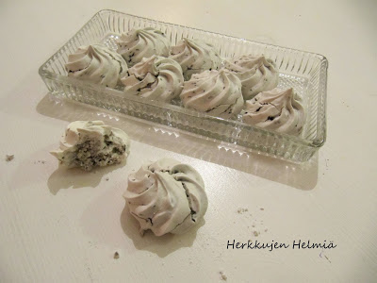Blogista Herkkujen Helmiä

Turkinpippurimarengit (n.30 kpl)

2 valkuaista
3 dl tomusokeria
1 dl turkinpippurirouhetta

Vatkaa valkuaiset jämäkäksi vaahdoksi.
Lisää vähitellen, koko ajan marenkia vatkaten, tomusokeri.
Vatkaa marenkia vielä 10 minuuttia, niin että marenki on jämäkkää ja kiiltävää. (kuva*)
Nostele turkinpippurirouhe varovasti marengin joukkoon. Älä sekoita liikaa!
Aseta massapussiin tähtitylla tms. ja pursota pellille kauniita pieniä marenkeja.
Paista marengit 110 asteessa noin 1h 30 min.
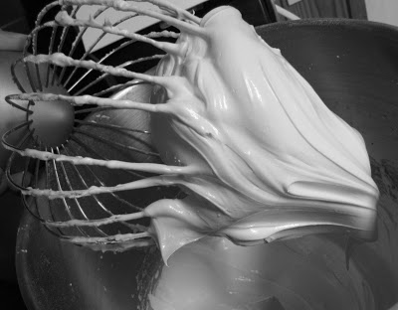
kuva*
Vinkkejä Valitse tarpeeksi suurisuinen tylla, jotta karkkirouheet eivät jää jumiin tyllaan. Jos et käytä yleiskonetta, vatkaa valkuaisvaahto kapeassa, korkeareunaisessa kulhossa, jotta vispilät pääsevät kunnolla vispaamaan vaahdon.

